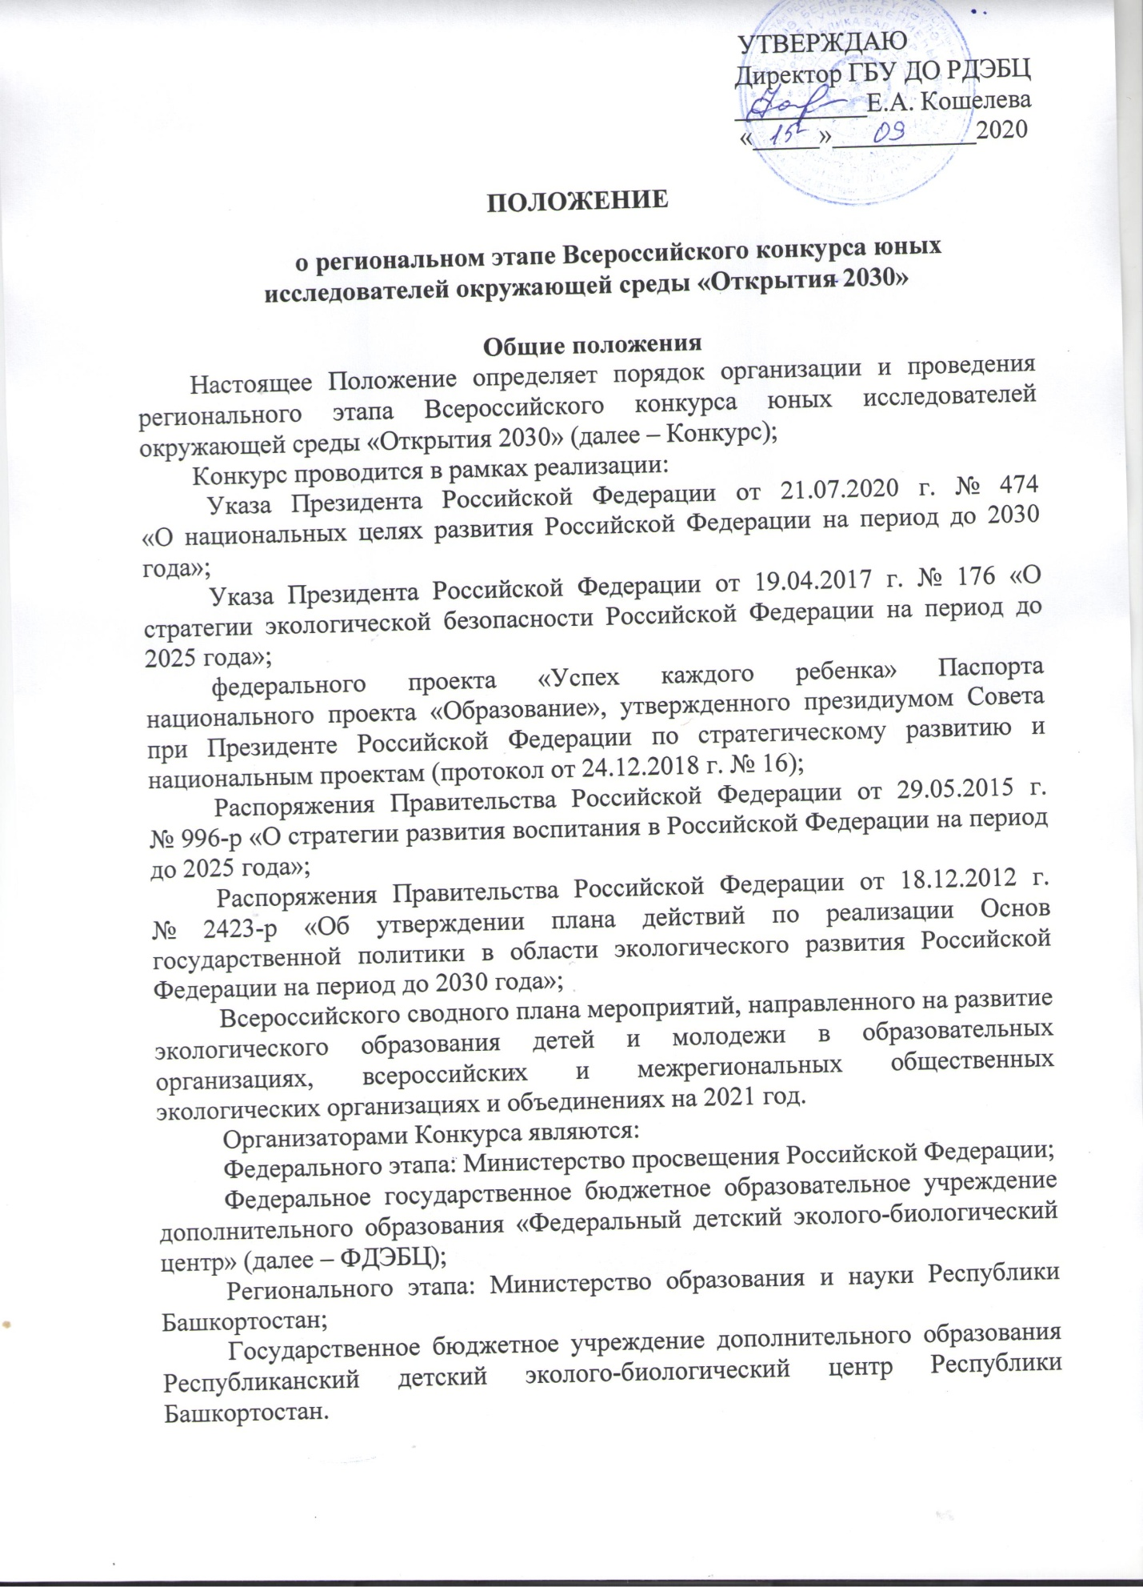

Цель и задачи Конкурса
Цель Конкурса – повышение уровня вовлеченности детей
и молодежи в инновационную исследовательскую и проектную деятельность, направленную на изучение естественных и инженерных наук, повышение естественнонаучной грамотности, формирование экологически ответственного мировоззрения, личностную самореализацию и профессиональное самоопределение обучающихся.
Задачи:
- выявление и поддержка талантливой молодежи, обладающей глубокими естественнонаучными знаниями и творчески реализующей их в решении задач по сохранению природных и искусственно созданных экосистем и их компонентов;
- ориентация обучающихся на получение фундаментального образования и научные исследования;
- обмен опытом работы и установление профессиональных контактов между обучающимися и педагогами образовательных организаций высшего образования, сотрудниками научных и природоохранных организаций;
- привлечение внимания органов исполнительной власти субъектов Российской Федерации и местного самоуправления, общественности и средств массовой информации к вопросам экологического воспитания и охраны окружающей среды;
- содействие социальной адаптации и профессиональной ориентации обучающихся образовательных организаций Российской Федерации.

Участники Конкурса
К участию в Конкурсе приглашаются обучающиеся образовательных организаций Республики Башкортостан в возрасте от 12 до 18 лет, выполнившие исследовательскую или проектную работу в области фундаментальной, прикладной науки или технического творчества, а также педагоги дополнительного образования, реализующие дополнительные общеобразовательные программы.
Допускается индивидуальное и коллективное участие в соответствии с выбранной номинацией Конкурса (не более трех человек).
Замена участников в ходе Конкурса не допускается.

Номинации Конкурса
Конкурс проводится по следующим номинациям:
Для обучающихся, выполнивших исследовательские работы:
«Зоология и экология животных» (исследования обитающих
в дикой природе млекопитающих, птиц, пресмыкающихся, земноводных, рыб; фаунистика, зоогеография и экология различных систематических групп позвоночных; исследования поведения позвоночных, исследования в дикой природе насекомых, паукообразных, многоножек, ракообразных, моллюсков, червей, простейших и др.; фаунистика, зоогеография и экология различных систематических групп беспозвоночных; исследования поведения беспозвоночных).
«Ботаника и экология растений» (исследования биологических и экологических особенностей дикорастущих растений; популяционные исследования растений; исследования флоры и растительности, а также исследования биологических и экологических особенностей грибов, лишайников и водорослей, а также бактерий и вирусов, выявление эколого-морфологических особенностей, систематических групп, разнообразие грибов в природных экосистемах, симбиоз грибов с растениями, современные направления исследования лишайников);
«Ландшафтная экология и геохимия» (оценка экологического состояния ландшафта; исследования, направленные на комплексное изучение экосистем, на изучение взаимосвязей и взаимодействий между компонентами экосистемы, физико-географические исследования; исследования почв природных экосистем: физических, химических и биологических свойств почвы; исследования, направленные на изучение химических и биохимических процессов в почвах агросистем и растениях, а также приемы воздействия на них с целью повышения плодородности; анализ антропогенного загрязнения почв и грунтов и его влияния на организм человека; исследования в области восстановления первозданного облика природы на пост-индустриальной территории, комплексные фенологические исследования);
«Экологический мониторинг» (исследования, в которых анализируется качество водной, воздушной или почвенной среды путём применения методов физики и химии либо посредством методов биоиндикации, а также исследования влияния воздействия факторов окружающей среды на организм человека, на его здоровье; изучение эффективности мер профилактики заболеваний и поддержания иммунитета; исследования в области физиологии человека; исследования в области экологии поселений; исследования в области новых полезных свойств живых организмов, субстанций и тканей);
«Переработка отходов» (исследования, связанные с возможностью переработки, понижения класса опасности и/или уменьшения массы различных видов отходов и использования их как источника энергии);
«Современная химия» (исследования, связанные с интеграцией химических технологий в эволюционные процессы природных систем; исследования, направленные на выявление химических индикаторов здоровья экосистемы региона);
«Генетика» (генетика растений, животных, микроорганизмов, человека, мутагены, канцерогены, аллергены, антимутагены, наследственные болезни, создание и разработка новых сортов растений).
«Экология энергетики» (изучение влияния воздействия антропогенных факторов, вызванных деятельностью человека по добыче полезных ископаемых, производством, передачей и потреблением электрической и тепловой энергии, на окружающую среду);
«Биотехнология» (изучение живых организмов, их систем или продуктов их жизнедеятельности для решения технологических задач);
«Зеленая инженерия» (проектирование и разработка интерактивного оборудования для исследования и охраны окружающей среды (устройства умного сельского экодома, экосада, экоогорода и др.); технические решения для выполнения инструментальных исследований и мониторинга окружающей среды, систем контроля доступа).
Для педагогов образовательных организаций, реализующих дополнительные общеобразовательные программы:
«Лучшие образовательные практики» (представление педагогами дополнительного образования программно-методического комплекса одного из модулей дополнительной общеобразовательной программы).

Сроки проведения Конкурса
Конкурс проводится в период с 5 октября 2020 г. по 1 декабря 2020 г.
и состоит из трёх этапов:
I - районный этап - с 15 сентября по 1 октября 2020 г.
II - республиканский (заочный) этап – с 5 октября по 5 ноября 2020 г.
III - финальный этап в формате видеоконференции - до 1 декабря 2020 г.

Условия допуска учебно-исследовательских работ на Конкурс

Конкурсные работы должны быть оформлены соответственно
требованиям (Приложение 1).
На Конкурс не принимаются:
- работы, не соответствующие тематике Конкурса;
- реферативные работы, содержание которых основано лишь на литературных данных или только на сведениях, предоставленных различными организациями и ведомствами;
- работы, получившие одно из призовых мест на конкурсах всероссийского уровня, проводимых в предыдущем и текущем годах;
- не соответствующие требованиям к оформлению конкурсных работ;
- работы, по которым выявлены признаки плагиата.
Вместе с конкурсной работой (обязательно!) высылается:
• заявка участника Конкурса (Приложение 2)
• презентация работы объемом не более 30 МБ.

Порядок представления работ на Конкурс

Прием учебно-исследовательских работ на Конкурс осуществляется в электронном виде, до 5 ноября 2020 года по адресу: zaitseva-im@mail.ru. Тема письма (обязательно!) - «На региональный этап конкурса ЮИОС». Материалы конкурса посылаются одним письмом, включающим два файла: заявка и исследовательская работа в одном файле, презентация в другом.
Исследовательская работа и презентация должны быть подписаны: Фамилия_Номинация_Регион, например, Константинов_Ботаника _Уфа.
Последовательность размещения материалов: заявка участника в табличной форме, учебно-исследовательская работа. В заявке обязательны контактные данные участника и руководителя – email и номер мобильного телефона. Без контактных данных работа не принимается.
Порядок проведения финального этапа Конкурса:
Конкурс проводится в дистанционном формате на электронной платформе Zoom.

Подведение итогов Конкурса

1. Конкурсные работы на региональном (заочном) этапе оцениваются в соответствии с критериями (Приложение 3).
2. По итогам оценки конкурсных работ на региональном (заочном) этапе определяются участники финального этапа (до 12 участников в каждой номинации Конкурса, набравшие наибольшее количество баллов). Приглашения участникам финального этапа высылаются на адрес образовательной организации и на электронную почту участника. На финале Конкурса участники представляют учебно-исследовательские работы в форме устных докладов и оцениваются в соответствии с критериями (Приложение 4).
3. По каждой номинации определяются победители и призеры. Победителем считается участник, набравший наибольшее количество баллов. Он награждается дипломом Министерства образования и науки Республики Башкортостан и призом.
4. Призеры в каждой из номинаций Конкурса (2,3 места) награждаются дипломом ГБУ ДО Республиканский детский эколого-биологический центр.
5. Работы победителей Конкурса направляются для участия во Всероссийском конкурсе юных исследователей окружающей среды «Открытия 2030».

Приложение 1

Требования к оформлению учебно-исследовательской работы
Учебно-исследовательская работа должна содержать:
- титульный лист, на котором обязательно указываются: название образовательной организации, при которой выполнена работа; район и населенный пункт; название детского объединения; тема работы; фамилия, имя, отчество автора; класс; фамилия, имя, отчество, должность и место работы руководителя конкурсной работы (полностью) и консультанта (если имеется), год выполнения работы;
- оглавление, перечисляющее разделы содержания (с указанием страниц);
- содержаниеработы:
В структуре учебно-исследовательской работы должно быть представлено:
Введение, где должны быть чётко сформулированы цель и задачи работы, степень изученности проблемы, обоснована актуальность исследования, а также указаны место и сроки проведения исследования.
Литературный обзор по теме исследования, а так же при необходимости дана физико-географическая характеристика района исследования и режим хозяйственного использования территории;
Методика исследования (описание методики сбора материалов, методы первичной и статистической обработки собранного материала);
Результаты исследований и их обсуждение (обязательно приведение всех численных и фактических данных с анализом результатов их обработки), при представлении результатов желательно использование таблиц, диаграмм и графиков;
Выводы, где приводятся краткие формулировки результатов работы, в соответствии с поставленными задачами;
Заключение, где могут быть отмечены лица, принимавшие участие в выполнении и оформлении работы, намечены дальнейшие перспективы работы, указаны практические рекомендации, непосредственно вытекающие из данной исследовательской работы;
Список использованной литературы, оформленный в соответствии с правилами составления библиографического списка. В тексте работы должны быть ссылки на использованные литературные источники.
Приложения. Фактические и численные данные, имеющие большой объём, а также рисунки, диаграммы, схемы, карты, фотографии и т.д. могут быть вынесены в конец работы - в приложения или представлены отдельно. Все приложения должны быть пронумерованы, озаглавлены, а основной текст должен быть обеспечен ссылками на соответствующие приложения.

Приложение 2

ЗАЯВКА (Обязательно! Не сканировать)
на участие в региональном этапе Всероссийского конкурса юных исследователей окружающей среды «Открытия 2030»

Ф.И.  участника,  Ф.И.О.  руководителя | Класс, школа, нас. пункт, район | Название работы | Номина-ция | Дом. адрес | Контактные данные руководителя  e-mail, сот. тел.
Дмитрий Константинов,  Рябова И.Н. | 10 кл., МБОУ СОШ № 110  г.Уфа | Анатомо-морфологические особенности растений  семейства Астровых | Ботаника | 450000  г. Уфа,  ул. Мира 15 кв.111 | (обязательно!)

Приложение 3

Критерии оценки конкурсных работ на
заочном этапе Конкурса

- Соблюдение представленного материала требованиям к оформлению исследовательских работ – 5 б.;
- Актуальность выбранной темы и её обоснование, новизна работы - 5 б.;
- Постановка цели и задач – 5 б.;
- Теоретическая проработка темы исследования: глубина проработанности и осмысления материала, использование литературы – 5 б.;
- Обоснованность применения методики исследования, полнота её изложения – 5 б.;
- Полнота и достоверность собранного и представленного материала – 5 б.;
- Качество представления, наглядность результатов исследования– 5 б.;
- Анализ и обсуждение результатов. Обоснованность и значимость выводов – 5 б.;
- Научное, практическое, образовательное значение проведённой исследовательской работы – 5 б.
Итого: 45 баллов.

Приложение 4

Критерии оценки конкурсных работ на финальном этапе Конкурса

- Обоснование актуальности проведённого исследования – 5 б.;
- Постановка цели и задач– 5 б.;
- Полнота изложения методики и обоснованность её применения – 5 б.;
- Достаточность собранного материала, для получения результатов и выводов – 5 б.;
- Качество, чёткость и наглядность представленных результатов исследования – 5 б.;
- Формулировка заключения или выводов, соответствие их цели и задачам работы – 5 б.;
- Качество доклада (чёткость его построения, соблюдение регламента, доступность изложения, работа с презентацией) – 5 б.;
- Творческий подход, самостоятельность и активность исследователя – 5 б.;
- Степень владения темой, знание терминологии: ответы на вопросы – 5 б.;
- Практическая значимость проведенных исследований – 5 б.
Итого: 50 баллов.

